Введение
Почему важно знать, что такое закладная на квартиру по ипотеке, какие характеристики она имеет, ведь необходимую вам информацию по данному вопросу можно узнать в банке?
Ответ: так как изменить условия, либо расторгнуть договор в одностороннем порядке при действующей ипотеке невозможно, перед подписанием этого важного документа стоит хорошо подумать, определить свои обязанности и права, чтобы быть готовым к любому развитию ситуации.
В чем сущность и необходимость закладной при оформлении ипотеке?
Закладная на квартиру по ипотеке – это ценный документ, заверенный нотариусом, содержащий важные аспекты кредитного соглашения и условия недвижимости, являющейся залогом. Это один из вариантов ценной бумаги. Собственник закладной имеет право продать ее другому юридическому субъекту. В этом и заключается ее ценность.
По закону банк не только получает доход от процентов выплачиваемой ипотеки, но и от перепродажи закладной, если ему срочно понадобится большая денежная сумма. В его полномочиях также создать эмиссионные ценные бумаги. Это своего рода страховка.
Важно знать! Как только кредит по ипотеке погашен, закладная перестает иметь ценность.
На приобретение недвижимости, определенных видов транспорта банки выдают кредиты и без оформления закладной, но весьма неохотно, ведь этом случае им придется ждать полного погашения займа.
Виды сделок по ипотеке

На сегодня существует 2 основных вида ипотечного кредитования:

На договорной основе (предполагает подписание дополнительного соглашения, отсутствующего в пунктах договора);

Законодательно.
В любом случае, помимо основного договора, может быть составлен еще один документ – закладная. Нотариально заверенной росписи заемщика в ней не требуется, но чаще всего сотрудники банка настаивают присутствие этого факта.

Особенности закладных в Сбербанке и ВТБ 24

Большое значение при оформлении закладной имеет ее правильное заполнение. У каждого банка свои правила ее составления. Для сравнения рассмотрим несколько примеров.

В Сбербанке этот документ формирует профессиональный юрист. Кредитор лишь ознакамливается с его содержанием и задает возникшие вопросы.

Необходимые требования к оформлению закладной в Сбербанке:

- В наименовании обязательное наличие слова «закладная»;
- Присутствие информации о залогодержалете, а также залогодателе для его дальнейшей идентификации;
- Указание дат, времени, условий, ставки и сторон договора;
- Данные о залоговом имуществе.

После подписания договора, проходит ее регистрация в госреестре. Хранение документа осуществляется у залогодержателя.

Содержание закладной по форме банка ВТБ 24:

Номер договора;
- Наименование государственного органа;
- Отделение по регистрации ипотечного кредита;
- Информация о регистрации ипотечного займа в госорганах;
- Дата возвращения закладной клиенту.
Создание документа входит в обязанности банка, а все пункты содержания закладной должны быть подтверждены подписью и печатью субъекта, регистрирующего право на приобретаемый объект недвижимости.

Последовательность оформления закладной
На модели Сбербанка рассмотрим основную последовательность кредитования с закладной по ипотеке. Итак, для этого:
- Совместно с менеджером из строительной компании подберите желаемую квартиру и заключите соответствующий договор о покупке;
- Соберите пакет документов и отправьте заявление в банк на получение ипотеки;
- Подпишите составленный кредитный договор;
- С помощью профессионалов оцените стоимость квартиры;
- Сформируйте закладную в банковском отделении.
В других банках процедура аналогичная.
Перечень документов, предоставляемых в банк:
- Паспорт с пропиской по месту проживания;
- Копия плана приобретаемой недвижимости и ее кадастровый паспорт;
- Отчет об оценке приобретаемой недвижимости;
- Копия документа, разрешающего эксплуатацию дома;
- Акт приема-передачи объекта недвижимости.
Подводные камни
Нередко, пройдя всю процедуру ипотечного кредитования и составив закладную, клиент банка сталкивается с некоторыми нюансами. В договоре, как правило, они прописываются мелким шрифтом или вообще могут отсутствовать. Например, это может быть комиссионный сбор за составление закладной специалистом или госпошлина. Она имеет фиксированную цену, либо составляет определенный процент от общей суммы. Также дополнительные расходы могут быть связаны со страхованием залоговой недвижимости, а иногда даже банк может потребовать застраховать жизнь заемщика.
При отказе кредитуемого оплачивать страховку или какие-либо дополнительные сборы, финансовое учреждение вправе повысить процентную ставку.

Образец заполнения закладной на примере Сбербанка
Оформление закладной в Сбербанке проводится строго по правилам учреждения и в соответствии с законодательством.
Залогом могут выступать:
- Находящиеся в собственности здания;
- Любая недвижимость (дом, участок и другое);
- Крупные объекты движимого имущества (яхта, самолет);
- Гараж, дача, то есть нежилое имущество;
- В случае военной ипотеки залогом выступает приобретенная недвижимость.
В закладной обязательно прописывается время выполнения обязательств по кредиту, условия предоставления займа, предмет договора и другие аспекты, а также метод погашения задолженности. Выглядит она примерно следующим образом:
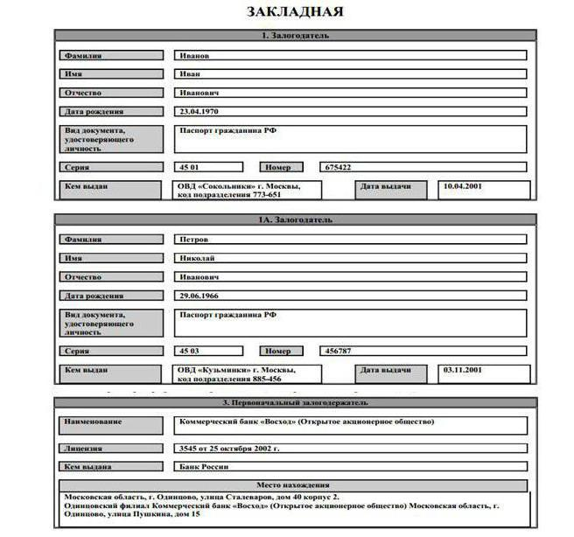
Фото 1.
В готовый документ нельзя вносить изменения. Важно максимально корректно заполнить бланк. После его полного составления, документу присваиваются определенные реквизиты.
Помните! Незначительные на ваш взгляд ошибки в бланке закладной могут привести к серьезным последствиям!

Ваши действия при утере закладной по ипотеке
Как мы уже выяснили, закладная по кредиту хранится в банке до окончательного погашения заемщиком своего долга (банк является ее владельцем). Как только задолженность гасится, заимодатель передает клиенту закладную, на которой стоит пометка о полной выплате кредита, а также подпись и печать банка.
После этого необходимо отнести заверенный документ в регпалату для удаления записи о вашем кредите. После этой процедуры ваши обязанности перед банком целиком и полностью исчерпаны.
В случае, когда закладная утеряна, банк оформляет и предоставляет в соответствующие инстанции ее дубликат. И здесь заемщику стоит только поставить свою подпись.
Совет! Вносить в закладную поправки запрещено. Однако, при составлении дубликата закладной не исключены внесения в ее содержание дополнительных пунктов в одностороннем порядке. Поэтому перед подписанием нового документа проконсультируйтесь с юристом и убедитесь в подлинности дубликата.
Возможно ли внести изменения в содержание закладной?
Причиной изменений содержания закладной может стать необходимость в реструктуризации займа. В этом случае важным моментом при составлении закладной является оформление и подписание обеими сторонами дополнительного договора. Соглашение о внесении поправок тоже должно пройти регистрацию в регпалате. В договор должны быть вписаны дополнительные условия между сторонами. Кроме того, в нем прописываются даты, все реквизиты и подписи сторон, место и предмет соглашения, и, обязательно, сведения о самой закладной.
Заключение

Закладная имеет практическую направленность и несомненные перспективы:

- Она облегчает процесс ипотечных правоотношений;
- В случае смены залогодержателя, не нужно вносить изменения в действующий договор;
- Для финансовых учреждений она является определенной страховкой.

Источники

http://www.ipotek.ru/notar.php
https://mbank24.ru/ipoteka/zakladnaya-vtb-24.html#i-6
http://www.bankist.ru/article/160714/2412/
http://realty2day.ru/kak-zapolnit-zakladnuyu-po-ipoteke-v-sberbanke.html
http://studopedia.su/8_3083_ipoteka.html
https://rosreestr.ru/site/press/news/ipoteka-zalog-nedvizhimogo-imushchestva/?contrast=N
http://sovet-ts.ru/vazhno-znat/chto-takoe-zakladnaya-po-ipoteke-oformlenie-i-prodazha-zakladnyx

